ОО (регион, город, поселок и др.): ЯНАО, г. Надым
Наименование ОО: МДОУ «Детский сад «Ёлочка» г. Надыма»
Должность, Ф.И.О. руководителя ДОО: Костылева Алефтина Михайловна
Ф.И.О. ответственного за инновационную деятельность в ОО:
Винокурова Алевтина Юрьевна
Ф.И.О. консультант: Музычук Оксана Павловна
Ф.И.О. педагога: Шлепова Людмила Васильевна
Электронный адрес педагога: milana.70@bk.ru
Номинация: «Сценарий занятия с дошкольниками в технологии «Ситуация»
Образовательная область: «Познавательное развитие»
Возрастная группа: старшая группа
Тема: «Как мы Тюбику помогали»
Основные цели:
- развивать интерес, наблюдательность у детей старшего дошкольного возраста;
- систематизировать знания детей о воде и её свойствах;
- развивать умение выдвигать гипотезы, делать выводы, стремиться к познанию через экспериментальную деятельность;
- тренировать навыки самоконтроля, мыслительные операции – анализ, синтез, сравнение, обобщение;
- развивать память, речь, логическое мышление, воображение, фантазию, инициативность, творческие способности, коммуникативные качества.

Дидактические материалы: схемы проведения опыта, видео-письмо художника Тюбика, презентация Power Point «Северный полюс»
Оборудование: прозрачные стаканчики со снегом, льдом, деревянные палочки, стаканчики для воды, кисти, краски, листы для рисования.
Краткая аннотация к работе: была проведена предварительная работа: НОД «Животные северного полюса», «Свойства воды», опытническая деятельность со снегом и льдом, чтение сказок «Умка», «Незнайка». Данное занятие способствует систематизации у детей знаний о свойствах воды, её применении. Дети знакомятся со способом получения воды путём таяния снега и льда, при этом приобретая опыт самостоятельного преодоления затруднения и эмоционального переживания радости открытия.

Ход образовательной ситуации:

- Введение в игровую ситуацию
Дидактические задачи:
- создать психологически комфортную атмосферу;
- мотивировать детей на включение в игровую деятельность

- Ребята, вы любите встречать гостей?
- Да!
- Это хорошо, потому что сегодня мы ждем в гости очень интересного гостя - замечательного художника из Цветочного города. Как вы думаете кого?
-Тюбика!
- Да, угадали! Он очень любит рисовать, всегда носит с собой краски и холст! А вы любите рисовать? Помните, он хотел вместе с вами нарисовать лето?
Раздаётся сигнал сообщения
- Ребята пришло сообщение от Тюбика (читает): «Караул, помогите! Я в беде - я непонятно где!?!»
- Ребята, хотите помочь Тюбику? Как вы думаете, что могло произойти?
Дети высказывают свои предположения:
- Тюбик заблудился, потерялся; Незнайка всё перепутал и отправил Тюбика не к нам, на Крайний Север, а куда-то в другое место…
- Хотите помочь Тюбику? Что же делать? Как ему помочь?
2. Актуализация знаний
2.1. Словесная игра «Узнай по описанию»
Дидактические задачи:
- актуализировать знания детей о Северном полюсе;
- развивать внимание, память, речь, логическое мышление, воображение, коммуникативные качества

- Нужно срочно выходить с ним на связь. Что нам поможет? (телефон, компьютер, скайп)
- Скайп – хорошая идея! (Звонок по скайпу, слайд 1 – изображение Тюбика)
- Тюбик, не волнуйся, мы тебе поможем! Расскажи нам, что ты видишь?
- Вокруг белый снег, белые льдины и о-о-очень холодно.
- А вокруг тебя есть кто-нибудь? Кого ты видишь?
- Ой! Ой-ёй-ёй! Вижу на льдине белых медведей, а вон там, на большом сугробе - моржи и тюлени. А ещё я видел, как пингвины с горки катаются!
(слайд 2 – медведи, тюлени, моржи, пингвины)
- Понятно: белые медведи, тюлени, моржи, пингвины… Ребята, как вы думаете куда же попал наш друг?
- На Северный полюс?!
- Тюбик, ты попал на Северный полюс!
- Спасибо! Мне стало намного легче, но по-прежнему очень холодно!
- Тюбик, тебе нужно, обратится за помощью к тем, кто живёт на Северном полюсе.
- Я понял, пойду к тюленям!
- Ребята, как вы думаете, если Тюбик пойдёт к тюленям… они ему помогут? (Да, нет)
- Почему? (предположения детей)
- А если пойдёт к пингвинам или моржам, белым медведям? Тогда кто же ему поможет?
- Белый медвежонок Умка приведёт к людям, и они помогут Тюбику.
- Здорово! И тогда я смогу вместе с вами нарисовать лето?
Тюбик приходит к полярникам и снова выходит на связь
(слайд 3 – полярники на льдине)
- Ребята, мне опять нужна ваша помощь! Представляете, собрался я рисовать, а краски – сплошной лёд. Всё пропало, я не смогу больше рисовать… Помогите!
- Ребята, вы хотите помочь Тюбику? А сможете? Как?
3. Затруднение в ситуации
Дидактические задачи:
- создать мотивационную ситуацию для формирования представлений о способе получения воды путем таяния снега и льда;
- формировать опыт под руководством воспитателя фиксации затруднения, понимания его причины и опыт целеполагания;
- тренировать мыслительные операции – анализ и сравнение, развивать внимание, память, воображение, логическое мышление, речь.

Дети высказывают свои предположения, но не находят нужного решения:
- Можно купить новые краски (можно, но нет рядом магазинов);
- Можно поискать другие краски (поискал – нет);
- Можно разбавить краски водой (можно, но воды тоже нет)
- Ну что, смогли вы помочь Тюбику?
- Нет.
- Почему не смогли?
- Мы не знаем, как ему помочь.
- Но по-прежнему хотите?
- Да!
- Если мы чего-то не знаем, но очень хотим узнать, что нужно сделать?
- Посмотреть в книжках, спросить у взрослого.
Дети обращаются за помощью к воспитателю.
- Ребята, скажите, что нужно для рисования?
- Кисть, краски, то, на чём будем рисовать и вода.
- Правильно. Что из названного есть у Тюбика?
- Краски, холст.
- А чего нет?
- Воды!
- Тюбик, не огорчайся, всё просто, тебе нужна вода!
- Просто, да не совсем. Я уже искал, здесь нет воды, кругом только лёд и снег!
Ребята снова предлагают свои варианты выхода из сложившейся ситуации:
- Тюбик мог бы пойти к океану…
- Но если он пойдет к океану - может провалиться. Ходить по льду опасно!
- Можно растопить снег. Как? Нагреть на огне.
- Но нам нельзя разводить огонь - это тоже опасно!
- Что же делать?
4. Открытие нового знания
  - Игра-опыт «Снег и лёд»
Дидактические задачи:
- формировать представление о способе получения воды путём таяния снега и льда;
- формировать опыт самостоятельного преодоления затруднения и эмоционального переживания радости открытия, закрепить способ действий «если не знаю, спрошу у взрослого»;
3)развивать внимание, память, речь, логическое мышление, инициативность, творческие способности;
4)тренировать мыслительные операции: анализ, сравнение, обобщение

- Пройдём в «Лабораторию экспериментов», может там найдём подсказку?!
- А как нужно вести себя в лаборатории?
Дети вспоминают правила безопасного поведения: Вести себя нужно спокойно. Аккуратно обращаться с предметами, чтобы ничего не повредить, не сломать. Предметы и вещества не брать в рот, не пробовать на вкус и т.п.
Дети проходят в лабораторию, на столах стоят прозрачные стаканчики. К своему удивлению они обнаруживают, что в них лёд (снег), совсем как у Тюбика на Северном полюсе. Дети исследуют его, трогают, пробуют достать из стаканчика, толкут снег деревянной палочкой, высказывают гипотезы, вспоминают о свойствах воды и т.п.
Раздаётся сигнал сообщения (от Тюбика)
- Ребята, я встретил медвежонка Умку, и мы решили с ним поиграть. Присоединяйтесь!
Ребята решают отложить исследования и немного отдохнуть.
Физкультурная минутка «Мороз»
Вот так холод, вот мороз - (хлопают в ладоши)
Больно щиплет прям за нос! (дотрагиваются до носа)
Чтоб согреть его скорей
Надо потереть сильней! (трут нос указательными пальцами)
Будем ножки согревать, (скользящими движениями растирают ноги)
Прыгать выше и скакать! (прыгают)
Очень холодно стоять, (шагают)
Будем опыт продолжать.
Возвратившись в лабораторию, дети продолжают обсуждение, наблюдают за изменениями и замечают, что в стаканчиках над снегом и льдом появилась полоска воды.
- Ребята посмотрите, что произошло со льдом и снегом?
- Они начали таять.
- Как вы думаете, почему? У нас в группе тепло и под воздействием теплого воздуха лёд и снег начали таять, превращаясь в воду.
- Какой вывод можно сделать? При комнатной температуре лёд и снег тает, появляется вода.
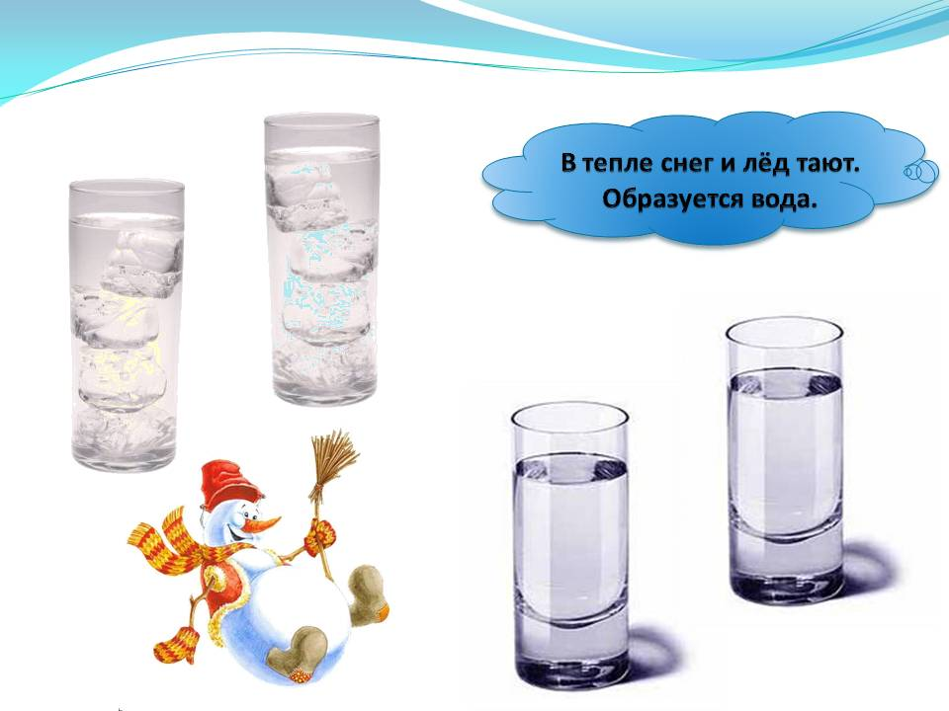

- Ура! Мы раздобыли воду изо льда! (слайд 3)
- Как?
Дети фиксируют процесс открытия: сначала в стаканчиках был лёд и снег, потом мы потолкли снег деревянной палочкой и оставили стаканчики на несколько минут в теплой комнате. Вывод: при комнатной температуре лёд и снег тают, появляется вода. Но снег тает быстрее (уровень воды в стаканчиках со снегом выше, чем в стаканчиках со льдом).
- Включение нового знания в систему знаний и умений
Дидактические задачи:
- закрепить знания о свойствах воды;
- тренировать мыслительные операции – анализ и сравнение, развивать внимание, память, речь, логическое мышление, коммуникативные качества

- Совершенно верно! Молодцы, ребята, вы сделали настоящее открытие! Надо скорее сообщит о нём Тюбику!
Тюбик очень рад:
- Спасибо, друзья! Как здорово, что вы так много знаете! Теперь я добуду воду, возьму краски и смогу нарисовать лето! И тогда все, кто живёт на Северном полюсе, тоже увидят лето: яркое и красочное!
- Ребята как вы думаете, для чего еще может пригодиться вода изо льда?
- Этой водой можно полить цветы, можно напоить животных, можно приготовить пищу и вскипятить чай.
- Согласна. Скажите, а вы как-то можете использовать добытую воду?
- Да, мы перельем воду в «неразливайки» и тоже будем рисовать!
Дети рисуют (индивидуальная работа).
Выставка детских работ «Пусть все увидят лето!» (слайд 4)
- А давайте покажем свои рисунки Тюбику и всем жителям Северного полюса!
- Хорошая идея! Просто замечательная!
- Осмысление
Дидактические задачи: провести рефлексию деятельности на занятии, создать ситуацию успеха

- Ребята, где же вы сегодня побывали?
- Мы побывали на Северном полюсе.
- Кому-то помогли?
- Да! Помогли Тюбику!
- Как? Сразу получилось у вас помочь?
- Мы подсказывали Тюбику, как можно поступить в разных ситуациях. Но как найти воду на Северном полюсе мы сами не знали. Пришлось потрудиться и даже спросить у взрослого.
- Получилось помочь?
- Да! Мы открыли новое знание - научились добывать воду изо льда и снега и рассказали об этом Тюбику!
- Как вы думаете, ребята, пригодятся вам эти знания ещё где-то?
- Да! Если мы окажемся на Северном полюсе мы сможем растопить снег, приготовить пищу и заварить чай!
- Молодцы! Вы – настоящие друзья и помощники! Дружные, активные и внимательные!

Используемая литература:
- Ф. Ола и др. «Занимательные опыты и эксперименты» МОСКВА, АЙРИС-ПРЕСС, 2007
- Н. Рыжова «Лаборатория в детском саду и дома», учебно-методический комплект, МОСКВА, ЛИНКА-ПРЕСС, 2009
- А. Усачёв «Занимательная география», изд. АЗБУКА, 2013
- Л.А. Парамонова и др. «Развивающие занятия с детьми 5 – 6 лет»

